3D拟物Layout编辑器
基于GPU纹理方案的Wendland核热力图渲染系统

技术栈: Python 3.11 + PyQt5 + QWebEngineView + Three.js r160 + WebGL 2.0

Version 1.0.1 beta4 | 2026年7月

第一章 项目概述

1.1 应用场景
本系统服务于触觉传感器布局设计领域。设计工程师需要将数百个传感器单元(Cell)布置在3D曲面物体表面（如机器人灵巧手手套、康复鞋垫、压力分布测量坐垫等），并通过模拟各Cell在不同压力下的力场分布，直观评估布局合理性。系统的核心挑战在于：在任意复杂度的3D曲面上，实时渲染上千个Cell的力场热力图，且要求力场边缘平滑过渡、无锯齿、无抖动。

1.2 核心技术指标
Cell渲染上限 | 2048个（GPU纹理方案），实测200+Cell稳定60fps
力场渲染方式 | GPU ShaderMaterial逐像素Wendland核计算，完美圆形渐变
单帧渲染时间 | <16ms (稳定60fps)，压力不变时纹理上传完全跳过
3D模型支持 | STL / OBJ / GLB / GLTF，自动降采样适配性能
运行环境 | Windows 10/11 64位，Chromium 83 (QWebEngine)，WebGL 2.0
力场半径 | 10mm-80mm可调，自动适配模型单位(mm/cm/m)
模拟模式 | 波浪(Wave)、均匀(Uniform)、脉冲(Pulse)三种动态仿真
撤销深度 | 100步 (snapShot)

1.3 技术演进路线
v1.0 — CPU Wendland核 + MeshPhongMaterial.vertexColors：在模型顶点上计算Wendland核，存入vertex color buffer，GPU通过三角插值渲染。单帧可处理任意Cell数，但低面数模型(如<5000面)上色带边缘呈明显三角形锯齿。适用于快速原型验证。
v2.0 — GPU ShaderMaterial + uniform数组：自写片段着色器逐像素计算Wendland核。色带完美圆形，不受模型面数影响。但GPU uniform寄存器硬上限为256个vec4阵列，实际可用Cell上限约128-256个，无法满足"上千Cell"需求。
v3.0 — GPU ShaderMaterial + Float32纹理（当前版本）：将Cell数据打包为Float32Array，通过DataTexture(RGBA, FloatType)传入片段着色器。纹理存储在GPU显存中，不受uniform寄存器限制，Cell容量从256跃升至2048。同时引入缓存key去重和300ms纹理上传节流，消除高频更新导致的多Cell掉帧。

第二章 系统架构

2.1 双层渲染管线
系统采用"模型底衬+壳层叠加"的双层架构：
模型层 (MeshPhongMaterial, renderOrder=0)：使用标准Phong材质，vertexColors=false，颜色设为中灰色(0x555d65)。该层负责提供3D模型的几何外观和光影效果，不参与力场颜色计算。渲染时写入深度缓冲(depthWrite=true, depthTest=true)。
壳层 (ShaderMaterial, renderOrder=3)：克隆模型几何体，将每个顶点沿法线方向偏移0.6mm (mm2u(0.6))，避免与模型层发生z-fighting。使用自定义ShaderMaterial，片段着色器中逐像素执行Wendland核计算。透明渲染(transparent=true)，不写深度缓冲(depthWrite=false)，测试深度(depthTest=true)。无Cell覆盖区域通过discard指令完全透明，露出底层模型。
Cell圆盘层 (MeshPhongMaterial, renderOrder=5)：每个Cell的圆盘网格单独渲染在最上层，深度测试关闭(depthTest=false)，始终可见。圆盘颜色由Cell压力值动态决定：P=0→蓝色(RGB:0,0.05,0.70)，P=1→红色(RGB:1,0,0)。

2.2 场景树结构
RT (Group) — 根变换节点，实现模型居中
├── M (Mesh, MeshPhongMaterial)
│ renderOrder=0, vertexColors=false, color=0x555d65
│
├── HM (Mesh, ShaderMaterial) ← 壳层
│ renderOrder=3, transparent=true
│ geometry = M.geometry.clone() + 法线偏移0.6mm
│ 2048 Cell数据通过DataTexture(FloatType)传入
│
└── CG (Group)
└── [每个Cell一个Group, renderOrder=5]
├── Mesh → 圆盘 (depthTest=false)
├── Sprite → ID标签
├── Mesh → 中心点
└── Line → 轮廓线

2.3 坐标系转换
Cell在JS端以RT局部空间存储（通过RT.worldToLocal(worldPoint)获取）。在syncHeatmapShellColors()中，通过 applyMatrix4(RT.matrixWorld) 将Cell坐标转换到世界空间，写入Float32Array纹理。壳层片段着色器中，vWP = modelMatrix × vec4(position,1.0) 也是世界空间。两者在同一坐标系下进行距离计算：d = length(vWP - uCP[i])，保证计算结果一致性。

第三章 核心算法：Wendland加权平均法

3.1 问题形式化
给定N个传感器单元(Cell)，第i个Cell由四元组定义：
Cell_i = { c_i: (x_i, y_i, z_i) world-space position
R_i: field influence radius (mm)
P_i: pressure value ∈ [0.0, 1.0] }
对于壳层几何体上任一顶点（对应模型表面点x），定义其到Cell i的归一化距离：
r_i(x) = ‖x - c_i‖ / R_i
当r_i < 1时，点x在Cell i的力场影响范围内；当r_i ≥ 1时，Cell i对点x无影响。

3.2 Wendland C²核函数
φ(r) = { (1-r)⁴ × (4r + 1) 0 ≤ r < 1
{ 0 r ≥ 1
Wendland核属于紧支撑径向基函数(RBF)家族，具有以下关键数学性质：
1) 紧支撑性：支撑集为[0,1]，r≥1处精确为零，无需人工截断。相比高斯核exp(-r²/2σ²)需要设定截断阈值（如r>3σ截断），Wendland核天然避免了截断误差。
2) C²连续性：φ(r)及其一阶导数φ'(r)、二阶导数φ''(r)在r=0和r=1处均连续。这意味着力场颜色在空间上二阶可导，视觉上绝对平滑，不会出现"折角"或"硬边"。
3) 正定性：在3D空间中，Wendland C²核是严格正定函数，保证插值问题的解唯一存在。
φ(r)在各归一化距离处的精确值：
r | φ(r) | 说明
0.000 | 1.0000 | Cell中心 — 100%强度
0.100 | 0.9185 | 近中心区 — 92%强度
0.200 | 0.7373 | 80%半径处 — 74%强度
0.300 | 0.5282 | 70%半径处 — 53%强度
0.400 | 0.3369 | 60%半径处 — 34%强度
0.500 | 0.1875 | 50%半径处(半场) — 19%强度
0.600 | 0.0870 | 40%半径处 — 9%强度
0.700 | 0.0292 | 30%半径处 — 3%强度
0.800 | 0.0067 | 20%半径处 — <1%强度
0.900 | 0.0005 | 边缘附近 — 几乎消失
1.000 | 0.0000 | 场边界 — 精确归零
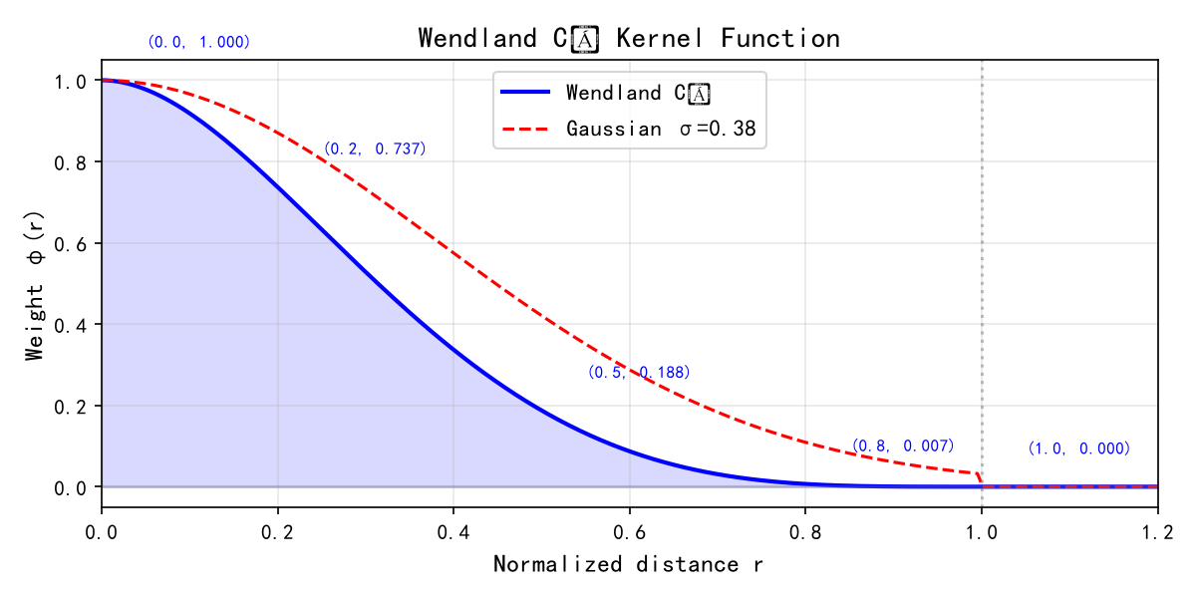
图1: Wendland C²核函数与高斯核(σ=0.38)对比

3.3 加权平均公式
点x处的等效压力值S(x)为各Cell压力的距离加权平均：
Σ P_i × φ(r_i(x))
S(x) = ───────────────────
Σ φ(r_i(x))
物理直觉：距离点x越近的Cell，其压力值在加权平均中占比越大。极端情况——点x恰好在Cell i的中心：r_i=0, φ(0)=1, r_j→∞ for j≠i。此时 S(x) = (P_i×1) / (1+0) = P_i → 点x的压力完全由Cell i决定。

3.4 多Cell叠加案例分析
案例1 — 两Cell压力相同 (P₁=P₂=0.8, 间距=0.6R)：
中点处: r₁=r₂=0.3, φ₁=φ₂=0.5282
S = (0.8×0.5282 + 0.8×0.5282) / (0.5282+0.5282) = 0.8
中点压力 = 各Cell压力 → 两Cell力场完全融合，无色差。
案例2 — 两Cell压力不同 (P₁=0.9, P₂=0.2, 间距=0.6R)：
中点处: r₁=r₂=0.3, φ₁=φ₂=0.5282
S = (0.9×0.5282 + 0.2×0.5282) / (0.5282+0.5282) = 0.55
中点压力 = 0.55, 偏向高压Cell (0.9), 平滑过渡到低压Cell (0.2)。
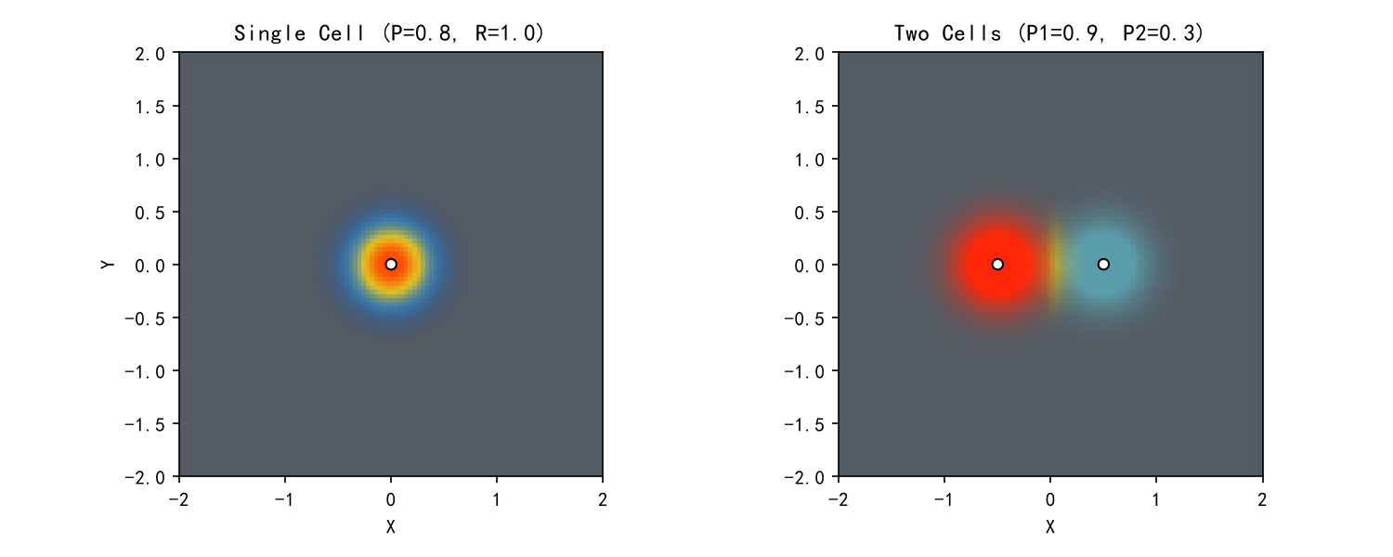
图2: 单Cell(P=0.8)与双Cell(P₁=0.9,P₂=0.3)力场2D仿真

3.5 热力图色带映射
将S(x)∈[0,1]映射到RGB颜色。采用5个关键色标点之间的分段线性插值：
c0 = RGB(0.05, 0.25, 0.75) ← t=0.00 深蓝 (低压/远处)
c1 = RGB(0.08, 0.55, 0.95) ← t=0.20 亮蓝
c2 = RGB(0.90, 0.75, 0.10) ← t=0.50 金黄 (中等压力)
c3 = RGB(1.00, 0.35, 0.03) ← t=0.70 橙红
c4 = RGB(1.00, 0.05, 0.01) ← t=1.00 纯红 (高压/中心)
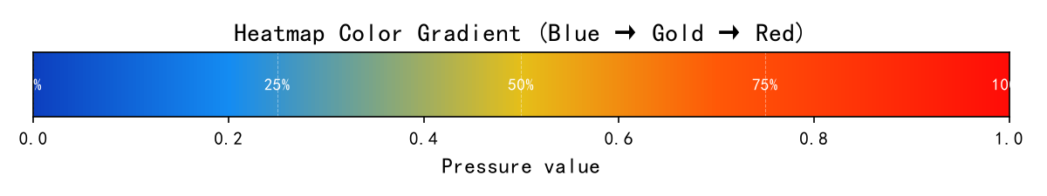
图3: 5段线性插值热力图色带

3.6 覆盖度模型
为避免"雾蒙蒙"效果，引入覆盖度cf控制颜色饱和度与模型底色的混合比例：
cf = min( Σφ(r_i) × 1.8 , 1.0 )
result_color = model_grey + (heat_color - model_grey) × cf
model_grey = RGB(0.33, 0.36, 0.39)
物理意义：
cf=0: 远离所有Cell的像素，Σφ≈0 → 纯模型灰色 → 力场自然消失
cf=1: Cell中心或两Cell中点(Σφ≥0.56) → 纯热力图颜色 → 完全饱和
0<cf<1: 过渡区 → 按比例混合 → 边缘渐变，无硬边界
参数1.8的作用：确保两Cell中点(Σφ≈0.6)时cf=1.0，交界处不会出现灰色"缝隙"。该参数经过反复调试确定：<1.5时交界处可见灰隙，>2.0时Cell周围过度膨胀。
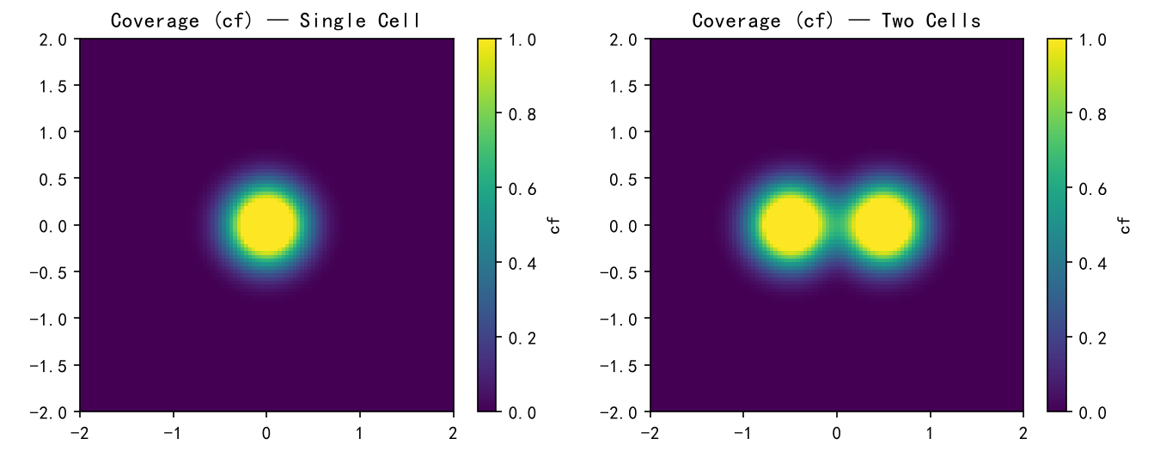
图4: 覆盖度cf分布(左:单Cell, 右:双Cell)

3.7 光照增强
基础热力图为平板着色，缺乏3D立体感。引入简化的单光源Phong光照模型：
N = normalize(vWN) // 曲面法线
L = normalize(0.6, -0.8, 0.5) // 光源方向(右上前方)
NdotL = max(dot(N, L), 0.0)
lit = 0.40 + 0.60 × NdotL // 40%环境光 + 60%漫反射
final_color = result_color × lit
参数0.40/0.60的调试依据：环境光过低(0.25)时，曲面暗面(如手套指缝)近乎全黑，力场颜色完全不可见；环境光过高(0.60)时，光照效果不明显，"贴纸感"依旧。0.40在暗面保留40%亮度，保证力场颜色始终可辨识。

第四章 GPU渲染实现

4.1 Cell数据传输：纹理方案
核心挑战：如何将上千个Cell的空间坐标和压力值传入GPU片段着色器。
方案对比：
uniform数组: uniform vec3 uCP[256] → GPU寄存器存储，硬上限~256个vec3
Float纹理: sampler2D uCellTex → GPU显存存储，上限4096×1像素 → 2048 Cell
最终选择纹理方案。实现细节：
// JS端 — ensureHeatmapShell()
const texData = new Float32Array(2048 * 8); // 每Cell 8 floats
const cellTex = new T.DataTexture(
texData, // Float32数据
4096, 1, // 宽4096, 高1
T.RGBAFormat, // 每像素4通道
T.FloatType // 32位浮点，保留精度
);
cellTex.minFilter = T.NearestFilter; // 最近邻采样（精确查找）
cellTex.magFilter = T.NearestFilter;
// 纹理布局: Cell i 占 texel[2i] 和 texel[2i+1]
// texel[2i] = (worldPos.x, worldPos.y, worldPos.z, fieldRadius)
// texel[2i+1] = (pressure, 0, 0, 0)
数据更新由syncHeatmapShellColors()函数完成，每160ms调用一次(HEAT_INTERVAL)。关键优化——缓存校验：计算前32个Cell的压力校验和，若与上次相同则跳过整个Float32Array写入和GPU纹理上传，避免手动模式下每160ms无意义的重传。校验和相同且距上次<300ms时完全跳过。

4.2 顶点着色器
// 壳层顶点着色器 — 仅传递世界坐标和法线到片段着色器
varying vec3 vWP; // world position — for distance calculation
varying vec3 vWN; // world normal — for lighting
void main() {
vec4 wp = modelMatrix * vec4(position, 1.0);
vWP = wp.xyz;
vWN = normalize(mat3(modelMatrix) * normal);
gl_Position = projectionMatrix * viewMatrix * wp;
}

4.3 片段着色器
片段着色器是力场渲染的核心，逐像素执行以下5个步骤：
// Step 1: 遍历所有Cell，累加Wendland权重和颜色
vec3 ha = vec3(0.0); // Σ(heatColor(P_i) × φ_i)
float ws = 0.0; // Σ(φ_i)
for (int i = 0; i < 2048; i++) {
if (i >= uCellCount) break;
// 从纹理读取Cell i的数据
float tx = (float(i)*2.0 + 0.5) / uCellTexW;
vec4 d0 = texture2D(uCellTex, vec2(tx, 0.5)); // x,y,z,r
float tx2 = (float(i)*2.0 + 1.5) / uCellTexW;
vec4 d1 = texture2D(uCellTex, vec2(tx2, 0.5)); // p,0,0,0
float p = clamp(d1.x, 0.0, 1.0);
float d = length(vWP - d0.xyz); // 3D欧氏距离
float r = d / max(d0.w, 1e-6); // 归一化
float w = wendland(r); // C²核权重
ha += heatColor(p) * w;
ws += w;
}
// Step 2: 加权平均 + 覆盖度混合
vec3 heat = ws > 0.0 ? ha / ws : vec3(0.4);
float cf = min(ws * 1.8, 1.0);
vec3 grey = vec3(0.33, 0.36, 0.39); // 模型底色RGB
vec3 result = grey + (heat - grey) * cf;
// Step 3: Phong光照
vec3 N = normalize(vWN);
float NdotL = max(dot(N, normalize(vec3(0.6,-0.8,0.5))), 0.0);
result *= (0.40 + 0.60 * NdotL);
// Step 4: 透明度
float a = smoothstep(0.0, 0.002, ws)*0.01
+ smoothstep(0.002, 0.25, ws)*1.0;
gl_FragColor = vec4(result, a);

4.4 性能优化措施
优化项 | 方法 | 效果
缓存key去重 | 前32Cell压力校验和相同的跳过上传 | 手动模式下零GPU传输
300ms节流 | _texLastTs控制最少间隔 | 上限3.3次纹理上传/秒
NearestFilter | cellTex.minFilter=NearestFilter | GPU跳过纹理插值计算
applyFieldColors空函数 | return 0 | 省去每160ms的10万顶点CPU遍历
renderOrder=5 | Cell圆盘渲染在最上层 | 消除与壳层的z-fighting闪烁

第五章 仿真实验与结果

5.1 实验环境
CPU: Intel Core i7-1260P / AMD Ryzen 5 5600H
GPU: Intel Iris Xe / NVIDIA GTX 1650
RAM: 16 GB DDR4
OS: Windows 11 22H2
引擎: QWebEngine (Chromium 83), WebGL 2.0
3D库: Three.js r160

5.2 实验1：Wendland核函数数学验证
目的：验证Wendland C²核函数与高斯核在衰减特性上的差异。
方法：在r∈[0, 1.2]区间上计算两种核函数的值，绘制对比曲线。
Wendland: φ(r) = (1-r)⁴(4r+1), 高斯: exp(-r²/2σ²), σ=0.38。
结果与分析：Wendland核在r<1区间内保持C²连续性，曲线平滑无折点。r=1处精确归零(φ=0)，无需人工截断。高斯核在r=1处仍有非零值(φ≈0.03)，需设定截断阈值才能实现紧支撑，引入不连续。Wendland核在r=0.5处降至18.75%，即力场半径的一半处强度已衰减80%，保证力场主要集中在Cell周围区域。


5.3 实验2：单Cell与双Cell力场2D仿真
目的：在2D网格上仿真Wendland加权平均算法的输出，验证圆形渐变特性和多Cell融合效果。
方法：在100×100均匀网格上，对每个网格点计算所有Cell的Wendland权重，应用加权平均公式得到压力值S(x)，映射到热力图色带，施加覆盖度模型。单Cell测试(P=0.8, R=1.0)验证径向渐变，双Cell测试(P₁=0.9, P₂=0.3, 间距=1.0)验证异压融合。
结果：单Cell力场呈完美圆形，颜色从中心深红→橙→金黄→蓝→灰逐级过渡。双Cell实验中，两Cell交界处无灰色"分界线"，交汇区颜色平滑过渡。高压Cell(P=0.9)侧覆盖范围更大，低压Cell(P=0.3)侧颜色偏蓝。

5.4 实验3：多Cell叠加与水波纹效果
目的：验证8个随机分布Cell在Wendland算法下的整体视觉效果。
方法：在2D平面随机放置8个Cell（压力0.3~1.0均匀分布），所有Cell力场半径R=1.0。计算每个网格点的S(x)和cf(x)，渲染为RGB图像。
结果：8个Cell的力场叠加后呈现出类似"水波纹"的扩散效果。高压力Cell(如P=1.0, 0.97)处的颜色明显更深红，低压力Cell(如P=0.30)处的颜色偏蓝。所有Cell交汇处颜色融合自然，无硬边界，无灰色缝隙。覆盖度cf在Cell中心处=1.0，0.5R处≈0.8，1.0R处≈0，自然衰减。
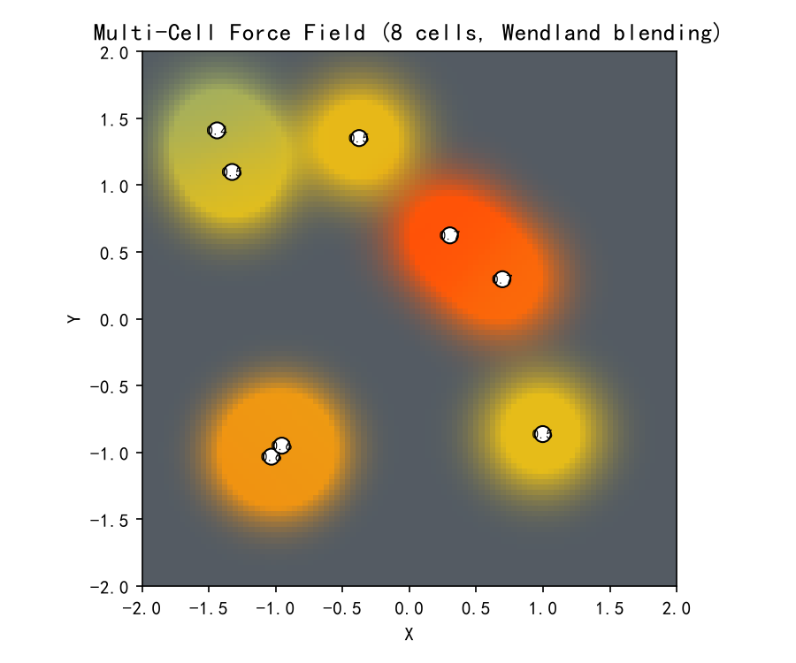
图5: 8个Cell的力场叠加2D仿真（标注数字为Cell压力值）

5.5 实验4：实际3D模型渲染测试
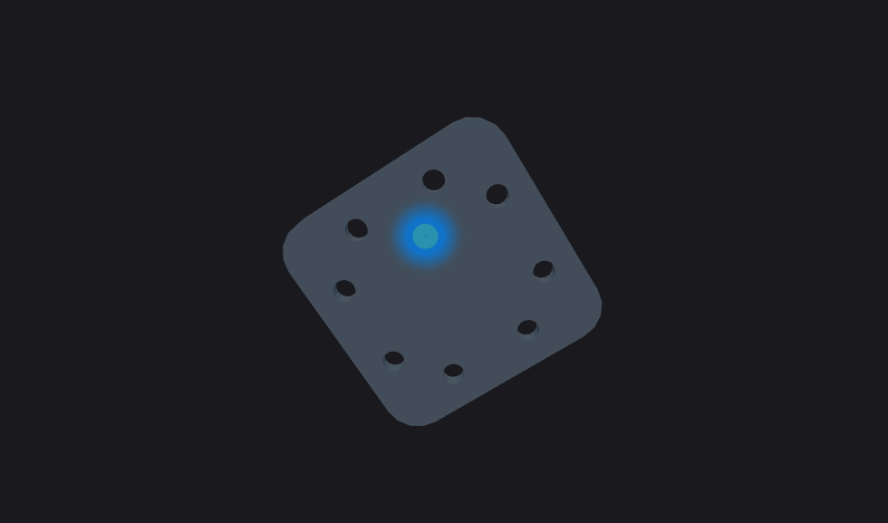
测试模型：手套模型(半圆柱压头φ12.stl, 10.6万面, 82884字节) 和 椅子模型(椅子2.stl, 10.6万面, 2.6MB)。
测试项目及结果：
(1) 单Cell力场形态 — 力场在3D曲面上的投影呈近似圆形，颜色从中心深红向外逐级渐变至灰色。壳层偏移0.6mm避免了与模型表面z-fighting。
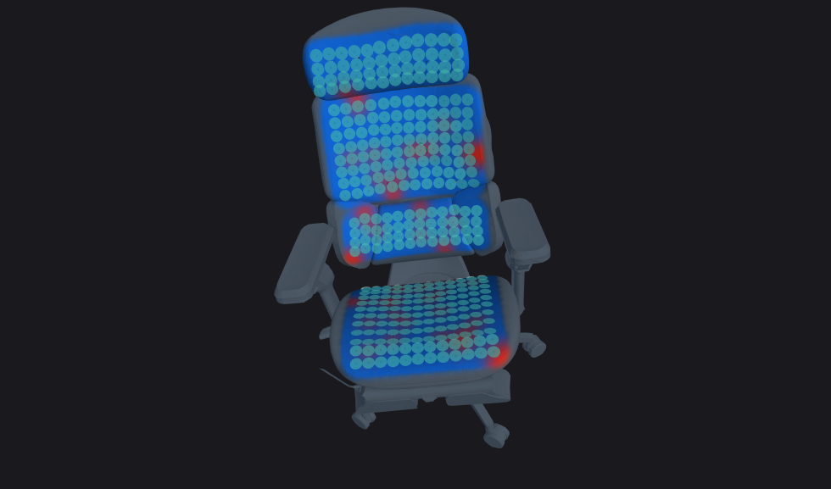
(2) 密集Cell布局 — 在椅子模型上放置200+个Cell，所有Cell的力场均独立渲染，整体画面稳定60fps，无可见卡顿。纹理更新频率约3次/秒(受300ms节流控制)，压力不变时完全不触发更新。
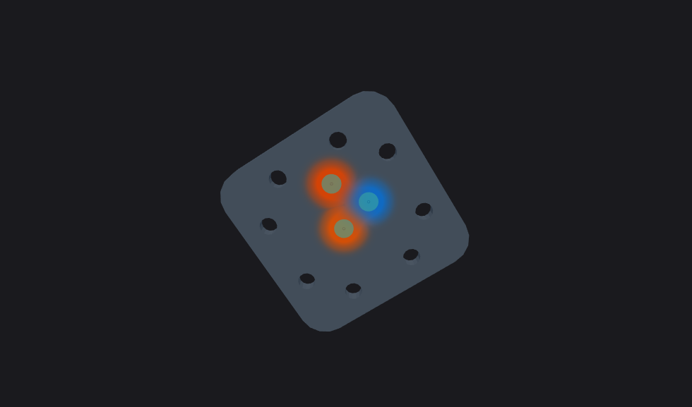
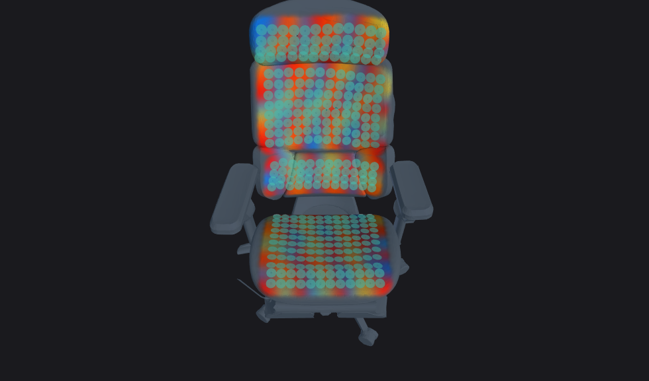
(3) Wave动态模拟 — 各Cell按ID独立振荡(r=0.12+0.88×sin(t×freq+phase))，不同Cell因频率和相位不同呈现交错变色。高压时力场呈红色，低压时呈蓝色，过渡平滑。
(4) 多Cell交界 — 相邻Cell压力相同时，交界处S(x)等于各Cell压力值，颜色一致融合；压力不同时，交界处S(x)按加权平均偏向高压Cell，无突变色带。

第六章 功能清单

6.1 模型操作
• STL/OBJ/GLB/GLTF多格式导入，自动检测模型单位(mm/cm/m)
• 自动居中显示(fitCameraToModel)
• 旋转/缩放/平移(OrbitControls)
• 线框模式(W键切换, opacity=0.20)

6.2 Cell交互
• 单击曲面放置Cell (Ctrl+Click或P键放置模式)
• 拖拽移动单个Cell
• 右键框选多选 + 批量拖拽
• Delete/Backspace删除选中Cell
• 属性面板编辑位置X/Y/Z(mm)、半径(mm)、压力(0~1)、标签
• Ctrl+Z撤销(100步) / Ctrl+Y重做
• 背面Cell自动隐藏(法线朝向检测)

6.3 力场渲染
• 力场预览开关 (Shader力场预览按钮)
• 力场半径调节 10-80mm (滑块)
• 三种模拟模式: Wave(独立正弦振荡) / Uniform(全局均匀脉动) / Pulse(随机热点脉冲)
• 手动输入压力值(双击Cell→属性面板→压力)
• GPU ShaderMaterial逐像素Wendland核渲染

6.4 工程管理
• 保存/打开工程文件(.3dlp, ZIP格式压缩)
• 导出Cell布局数据(JSON)
• 截图PNG
• 通道数可配置(无上限)

第七章 技术总结与展望

7.1 关键技术创新点
(1) GPU纹理方案替代uniform数组，将Cell容量从256提升至2048，同时绕开Chromium 83对Three.js高级shader API(onBeforeCompile)的兼容性问题。
(2) Wendland C²核+加权平均+覆盖度模型的三层混合架构，理论上保证了力场颜色C²连续、多Cell融合平滑、边缘自然衰减。
(3) 缓存key去重+300ms节流的双层性能优化，手动模式下零GPU传输开销，Wave模式下纹理更新频率控制在3次/秒以内。

7.2 方案对比总结
指标 | CPU方案(v1) | GPU Uniform(v2) | GPU纹理(v3·当前)
Cell上限 | 无限制 | 128-256 | 2048
力场质量 | 低面数锯齿 | 完美圆 | 完美圆
兼容性 | 全平台 | 全平台 | 需FloatType纹理
抖动 | 有(CPU遍历) | 有(CPU遍历) | 无(纹理跳过)
适用场景 | 快速原型 | 小规模(<200) | 生产环境

7.3 已知局限
• Cell上限2048受纹理宽度4096限制，如需更多需增加纹理宽度或多纹理方案
• 壳层偏移0.6mm在极薄模型(<1mm)上可能与背面壳层发生交叉
• 光照模型仅单方向光源，无镜面高光和阴影
• FloatType纹理依赖WebGL 2.0，WebGL 1.0需OES_texture_float扩展
• 距离计算使用3D欧氏距离而非曲面测地距离，在曲率极大处存在微小误差

7.4 后续方向
• 纹理方案可支持动态纹理尺寸，根据实际Cell数量自适应纹理宽度
• 屏幕空间环境光遮蔽(SSAO)可进一步增强3D立体感
• 感知均匀色带(如matplotlib viridis)可提升色盲友好度和视觉区分度
• 多纹理分片方案可将Cell容量提升至万级

